Автоматический регулятор сушки древесины

АРС-3

Техническое описание и инструкция по эксплуатации

Екатеринбург
2024 г.
1. Назначение регулятора.
1.1. Автоматический регулятор сушки древесины АРС- 3 (в дальнейшем по тексту «регулятор») предназначен для автоматического управления камерной сушкой древесины.
1.2. Регулятор применяется для управления сушкой древесины в сушильной камере периодического или непрерывного действия при обогреве паром, горячей водой, электроэнергией, горячим воздухом или топочным газом.
1.3. Регулятор имеет замыкающий контакт для управления системой пожаротушения. При возникновении пожара внутри камеры неуправляемо растет температура воздуха. Когда температура воздуха превысит заданную в настройках уставку, названный контакт замкнется и включит систему пожаротушения (пожарной сигнализации).
2. Основные технические характеристики и условия эксплуатации.
Техническая характеристика | Значение
Напряжение питания | 220 В, 50 Гц
Допустимое отклонение напряжения питания | -15 % … +10 %
Потребляемая мощность | ≤ 30 Вт
Диапазон измерения температуры | -40 °С… +80 °С
Предельно допускаемая основная приведенная погрешность измерения температуры | ± 0,25 %
Разрешающая способность измерения температуры | 0,1 °С
Подключаемые исполнительные устройства | Привод клапана подачи теплоносителя
 | Приводы заслонок приточно-вытяжной вентиляции сушильной камеры
 | Пуск/останов вентиляторов сушильной камеры
 | Пуск/останов циркуляционного насоса
 | Замыкающий сигнал сработки пожарной сигнализации
Максимально допустимый ток нагрузки реле клапана подачи тепла и привода воздушных заслонок | до 8 А (через промежуточное реле)  до 4 А (без промежуточного реле)
Максимально допустимый ток нагрузки остальных реле | до 4 А (~ 220 В, = 30 В)
Допустимая температура воздуха окружающего корпус прибора | +5 °С … +30 °С

Техническая характеристика | Значение
Атмосферное давление | 86 кПа … 107 кПа
Относительная влажность воздуха при температуре 35 °С | ≤ 80 %
Степень защиты корпуса | IР20
Габаритные размеры корпуса прибора | 550х260х100 мм
Масса прибора | ≤ 20.0 кг
3. Устройство и принцип работы.
3.1. Конструктивно регулятор состоит из щита: модулей ввода – вывода, средств автоматической защиты регулятора от перегрузок, промышленного компьютера с сенсорным монитором. К регулятору подключаются электронный преобразователь температуры и влажности (T1 и Rh), термосопротивление (T2), термосопротивление (T теплоносителя - опционально), два типа исполнительных устройств с электрическими приводами (для клапана управления подачей теплоносителя и воздушных заслонок), и силовые кабели питания вентиляторов сушильной камеры. Для регистрации условий фитосанитарной обработки предусмотрено подключение четырех датчиков температуры.
3.2. Принцип работы регулятора состоит в измерении и обработке компьютером информации, поступающей от датчиков температуры (влажности) воздуха, и формировании сигналов управления для исполнительных устройств и приводов вентиляторов сушильной камеры.
3.3. Программа работы регулятора соответствует авторской технологии сушки древесины. Данная технология позволяет получить высокое качество высушенной древесины при значительной экономии электрической и тепловой энергии.
4. Указание мер безопасности.
4.1. Приборы регулятора относится к классу защиты 0 по гост 12.2.007.0 - 75.
4.2. Требования безопасности - согласно разделу 2 ОСТ 25.977 - 82 в части требований к электрическим приборам.
4.3. Любые подключения к прибору следует производить при отключенном питании сети.
4.4. Не допускайте попадания влаги на выходные контакты и внутренние электрические элементы приборов регулятора.
4.5. К работе с прибором должны допускаться лица, изучившие настоящую инструкцию по эксплуатации.
5. Подготовка регулятора к работе.
5.1. Произведите монтаж регулятора на стене отапливаемого помещения, климатические условия в котором соответствуют требованиям п. 2 настоящей инструкции. Произведите подключение к регулятору внешних устройств согласно прилагаемой электрической схеме подключения. При подключении внешних проводов необходимо обеспечить их надежный контакт с клеммами регулятора, для чего рекомендуется тщательно зачистить и облудить их концы. Сечение жил электрических приводов не должно превышать 2.5 мм ², а силовых кабелей вентиляторов 10 мм². Регулярно, не реже одного раза в пол года, следует проводить ревизию клеммных зажимов прибора.

5.2. Датчики температуры расположите в сушильной камере следующим образом: электронный датчик Т1 (SHTA01/ПВТ100/ПВТ10/ДВТ03) – на стене камеры со стороны входа сушильного агента в штабель, Т2 – на противоположной стене камеры со стороны выхода сушильного агента из штабеля. При использовании реверсивных вентиляторов это не принципиально и положение датчиков Т1 и Т2 может быть обратным. Высота расположения датчиков должна примерно соответствовать середине высоты штабеля. Так же есть возможность подключить датчик температуры теплоносителя и четыре датчика температуры середины досок для фитосанитарной обработки (опционально). Для подключения к прибору электрических датчиков следует использовать медный экранированный трёхпроводный или четырёхпроводный кабель длиной не более 100 м. и сечением жил не более 2,5 кв. мм. В качестве экрана может быть использована заземленная стальная труба. Не допускается прокладка соединительной линии в одной трубе с силовыми проводами или проводами, создающими высокочастотные или импульсные помехи.
5.3. Электрическое подключение внешних устройств к регулятору произведите согласно прилагаемой схеме.
5.4. Рекомендуется подключать автоматический регулятор с использованием сетевого фильтра или блока бесперебойного питания, сглаживающего скачки напряжения и высокочастотные помехи сети питания.
6. Порядок работы с регулятором.
6.1. Подайте на регулятор питание 220 В 50 Гц. Переведите автоматический выключатель прибора в положение «включено». Включите компьютер. Дождитесь загрузки операционной системы и программы управления сушильной камерой. При исправности датчиков и соединительных линий на цифровых индикаторах отобразятся значения контролируемых величин: температуры Т1, Т2 и равновесной влажности. Если какой-либо из датчиков не доступен, появится информация об ошибке подключения периферии. Проверьте подключение датчиков и линий связи.
Внимание! При проверке исправности линии связи методом "прозвонки" во избежание порчи прибора используйте устройства с напряжением питания не более 4.5 В. При более высоких напряжениях питания устройства отключение связей от прибора обязательно.
6.2. Выбор режима.
После запуска программы управления сушильной камерой выберите необходимый режим работы автоматического регулятора.
- Режим «СТОП» - все исполнительные устройства выключаются (прекращается подача теплоносителя, закрывается воздушная заслонка, выключаются вентиляторы). Индикаторы продолжают отображать текущее состояние камеры.
- Режим «АВТОМАТ» - запускается алгоритм сушки по высокоэффективной авторской технологии. В этом режиме необходимо указать конечную влажность пиломатериала. Когда сушка завершится, на экране появится уведомление об этом.
- Режим «РУЧНОЙ» - каждым исполнительным устройством можно управлять вручную, либо включить полуавтоматическую систему поддержания заданной температуры в камере, например для предотвращения разморозки системы подачи воды в зимний период. В режиме поддержания заданной температуры, вручную можно управлять только открытием/закрытием воздушной заслонки.

7. Комплектность.
7.1. Автоматический регулятор сушки древесины АРС-3 - 1 шт.
7.2. Техническое описание и инструкция по эксплуатации на регулятор сушки древесины АРС-3 – в электронном виде.
7.3. Электронный преобразователь влажности и температуры SHTA01 или ПВТ100 или ДВТ-03.ТЭ – 1 штука.
7.4 Термометр сопротивления градуировки 50М - 1 штука.
7.5. Схема электрическая подключения.
8. Гарантийные обязательства.
8.1. Изготовитель гарантирует работоспособность регулятора при соблюдении условий эксплуатации, транспортирования, хранения и монтажа.
8.2. Гарантийный срок эксплуатации со дня выпуска 12 месяцев.
8.3. В случае выхода изделия из строя в течение гарантийного срока, при условии соблюдения потребителем правил эксплуатации, транспортирования и хранения, предприятие – изготовитель обязуется осуществить его бесплатный ремонт или замену.
9. Транспортирование и хранение.
9.1. Регулятор в упаковке транспортировать при температуре от -10 °С до +55 °С и относительной влажности воздуха не более 90 %.
9.2. Транспортирование допускается всеми видами закрытого транспорта.
9.3. Транспортирование на самолетах должно производиться в отапливаемых герметизированных отсеках.
9.4. Приборы в упаковке хранить в помещении при температуре от 0 °С до +50 °С и относительной влажности воздуха не более 90 % при 35 °С.

Приложение 1

Проведение опытной сушки и юстировка показаний конечной влажности пиломатериала.

Целью проведения опытной сушки является подбор оптимальных технологических параметров, позволяющих проводить качественную сушку за минимальное время, и корректировка конечной влажности пиломатериала в соответствии с фактически высушенным материалом в ходе опытной сушки. Проведение опытной сушки производится инженерами разработчика Автоматического Регулятора Сушки, однако допускается проведение опытной сушки силами Заказчика.
В ходе проведения опытной сушки на каждом из этапов технологического процесса производится тонкая подстройка параметров. Выход в настройку технологических параметров осуществляется через инженерное меню, которое появляется при двойном нажатии на надпись «АРС-3» в нижнем правом углу прибора.
После окончания опытной сушки необходимо провести замер влажности пиломатериала в разных участках штабеля для определения среднего значения. Если среднее значение влажности пиломатериала отличается от заданной конечной влажности, которую выбирали при запуске сушки, необходимо ввести корректирующую поправку в разделе настроек программы (пункт «Коррекция конечной влажности»). Если влажность материала оказалась больше заданной – следует ввести разницу между фактическим значением и заданным со знаком «+», если материал пересушен – разницу со знаком «-».

Приложение 2

Размещение датчиков в сушильной камере и подключение их к прибору АРС-3
Датчики температуры расположите в сушильной камере следующим образом: электронный датчик Т1 (SHTA01/ПВТ100/ДВТ03) – на стене камеры со стороны входа сушильного агента в штабель, Т2 – на противоположной стене камеры со стороны выхода сушильного агента из штабеля. Высота расположения датчиков должна примерно соответствовать середине высоты штабеля.

Так же есть возможность подключить датчик температуры теплоносителя (опционально). Его показания будут регистрироваться прибором и выводиться на графике температуры. История показаний будет сохраняться в архиве данных прибора.

Для регистрации условий проведения фитосанитарной обработки предусмотрена возможность подключения к прибору четырех температурных датчиков (опционально). В камере датчики должны быть установлены в просверленные для них отверстия в досках, глубиной достаточной, чтобы снимались показания из их центра. Показания датчиков регистрируются прибором, выводятся на отдельном графике и сохраняются в архиве данных.

Для подключения к прибору электрических термометров следует использовать медный экранированный трёхпроводный или четырёхпроводный кабель длиной не более 100 м. и сечением жил не более 2,5 кв. мм. В качестве экрана может быть использована заземленная стальная труба. Не допускается прокладка соединительной линии в одной трубе с силовыми проводами или проводами, создающими высокочастотные или импульсные помехи.

Электрическое подключение внешних устройств к регулятору произведите согласно прилагаемой схеме.

Рекомендуется подключать автоматический регулятор с использованием источника бесперебойного питания или сетевого фильтра, сглаживающего скачки напряжения и высокочастотные помехи сети.

Выбор и отображение режима работы автоматического регулятора сушки АРС-3

За выбор нужного режима отвечает левая часть приборной панели с расположенным на ней поворотным переключателем. Смена режима осуществляется при клике мышкой (или касании рукой) надписи с названием нужного режима. Поворотный переключатель отобразит выбранный режим.

- Режим «СТОП» - все исполнительные устройства выключаются (прекращается подача теплоносителя, закрывается воздушная заслонка, выключаются вентиляторы). Индикаторы продолжают отображать текущее состояние камеры.

- Режим «АВТОМАТ» - запускается алгоритм сушки по высокоэффективной авторской технологии. В этом режиме необходимо указать желаемую конечную влажность пиломатериала. Когда сушка завершится, на экране появится уведомление об окончании.

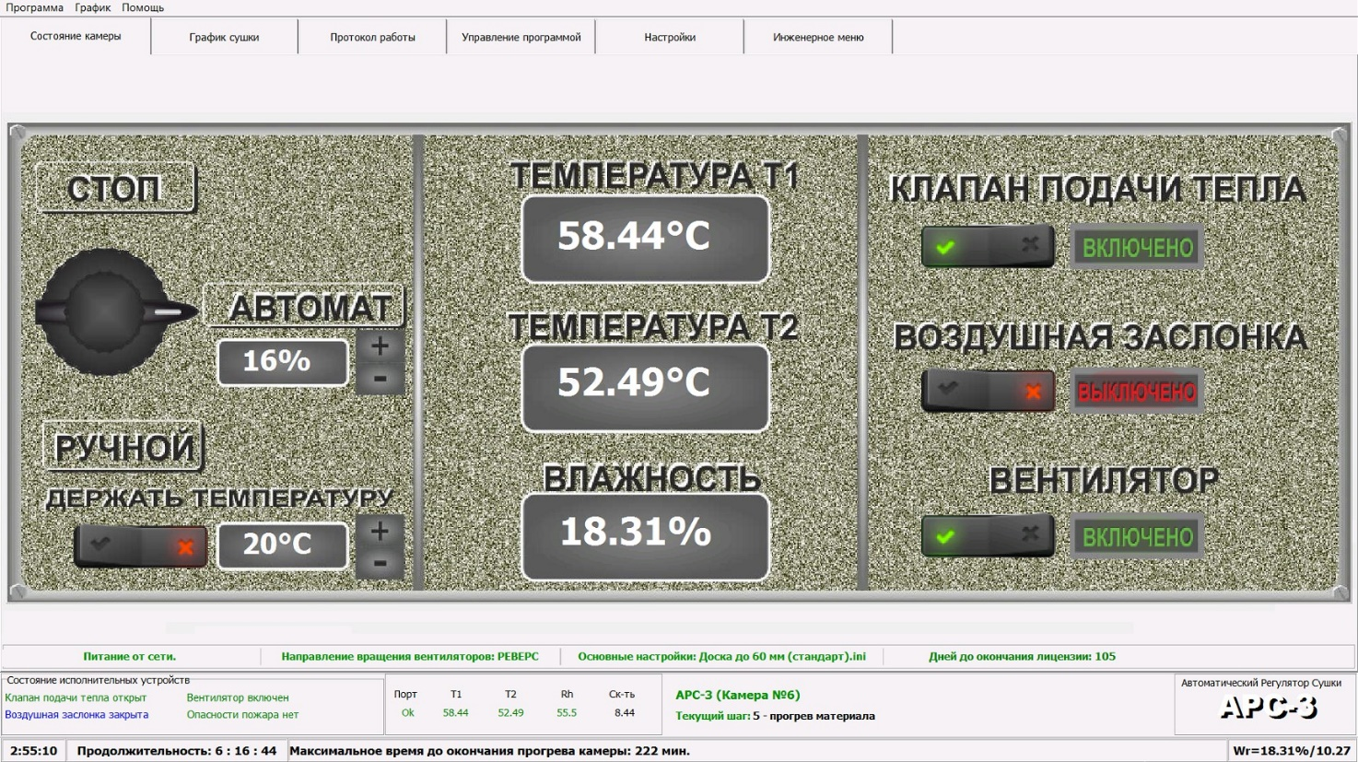
- Режим «РУЧНОЙ» - каждым исполнительным устройством можно управлять вручную, либо включить полуавтоматическую систему поддержания заданной температуры в камере, например для предотвращения разморозки системы подачи воды в зимний период. В режиме поддержания заданной температуры, вручную можно управлять только открытием/закрытием воздушной заслонки.

В автоматическом регуляторе сушки предусмотрено сохранение и отображении истории работы сушильной камеры. Выбор осуществляется нажатием закладки «График сушки» вверху программы управления сушкой. Здесь можно посмотреть накопленные данные за выбранный промежуток времени от 10 последних минут до года. Любой участок графика можно рассмотреть более детально.
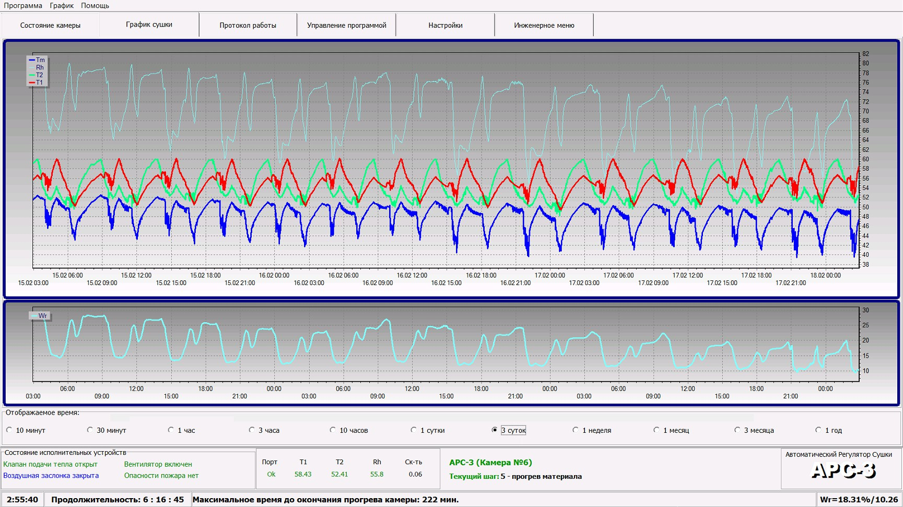

Протокол работы программы показывает обмен данных между контроллером, датчиками и исполнительными устройствами. Здесь отображается точное время запроса данных с датчиков, время отправки управляющих команд на исполнительные устройства и результат обмена данными. Если все устройства работают в штатном режиме, то на экране они отображаются синим цветом. Если в каком-то из датчиков или устройств возникла ошибка, то отображаемый цвет меняется на красный. Таким образом неисправность легко идентифицировать.
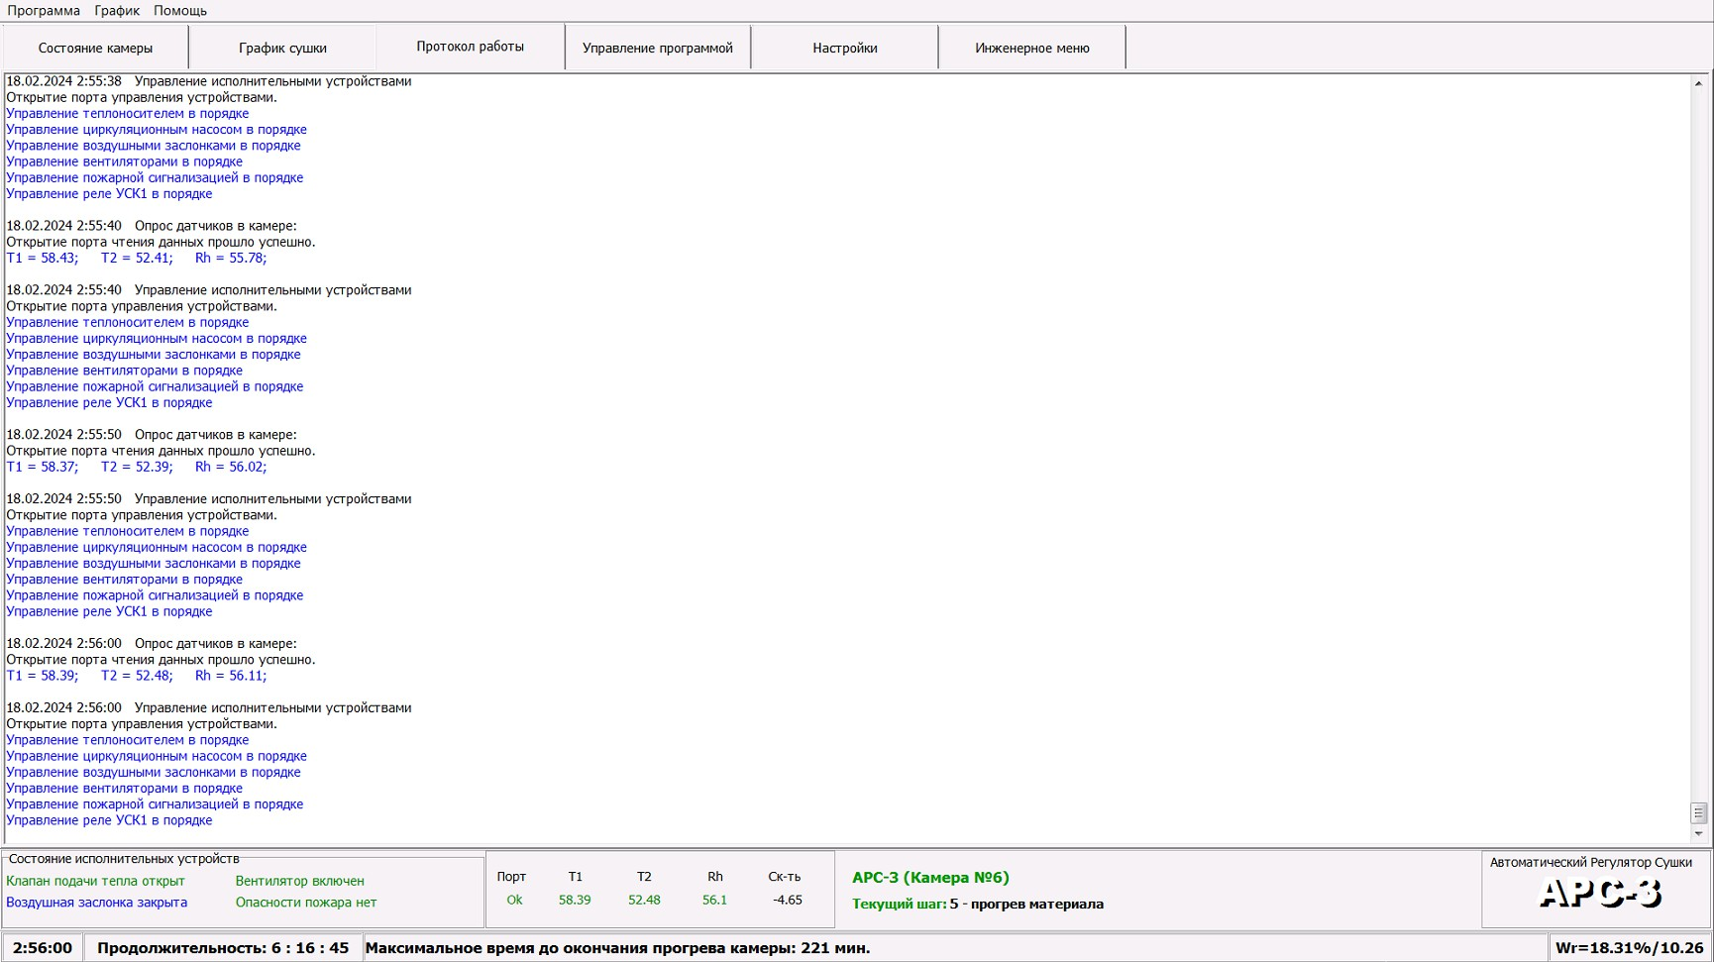

Общие настройки программы доступны в закладке «Настройки». Здесь выбирается
- период времени на начальный прогрев
- настройки коррекции влажности пиломатериала
- настройка адресов абонентов, которым будут отправляться уведомления о ходе работы контроллера
- алгоритм работы воздушных заслонок после окончания сушки
- управление паролем для доступа запуска сушки и вызова настроек контроллера
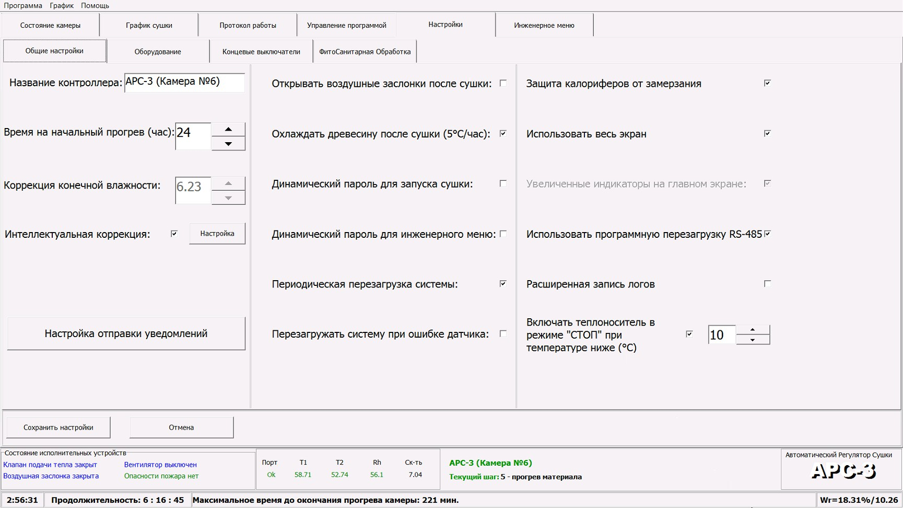
- включение алгоритма защиты калориферов от замерзания в зимний период

В общих настройках оборудования выбираются
- параметры COM-порта для связи с интерфейсом RS-485
- устанавливается пауза вентиляторов при смене направления вращения для того, чтобы лопасти успели остановиться
- режим аварийного охлаждения котла при перегреве (требуется наличие датчика теплоносителя)
- корректируется время задержки подключения к серверу после включения контроллера
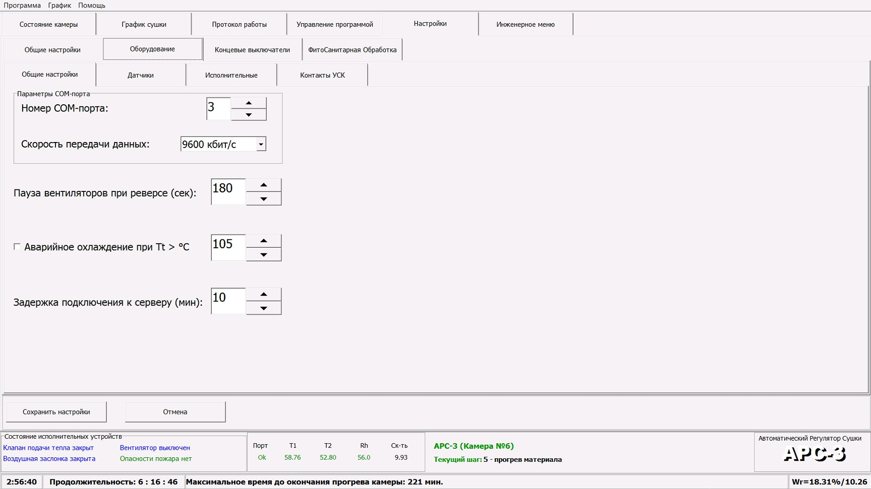
В настройках датчиков можно
- выбрать тип датчика Т1
- настроить адреса подключений датчиков к модулю ввода МВ110
- провести юстировку датчика Т2
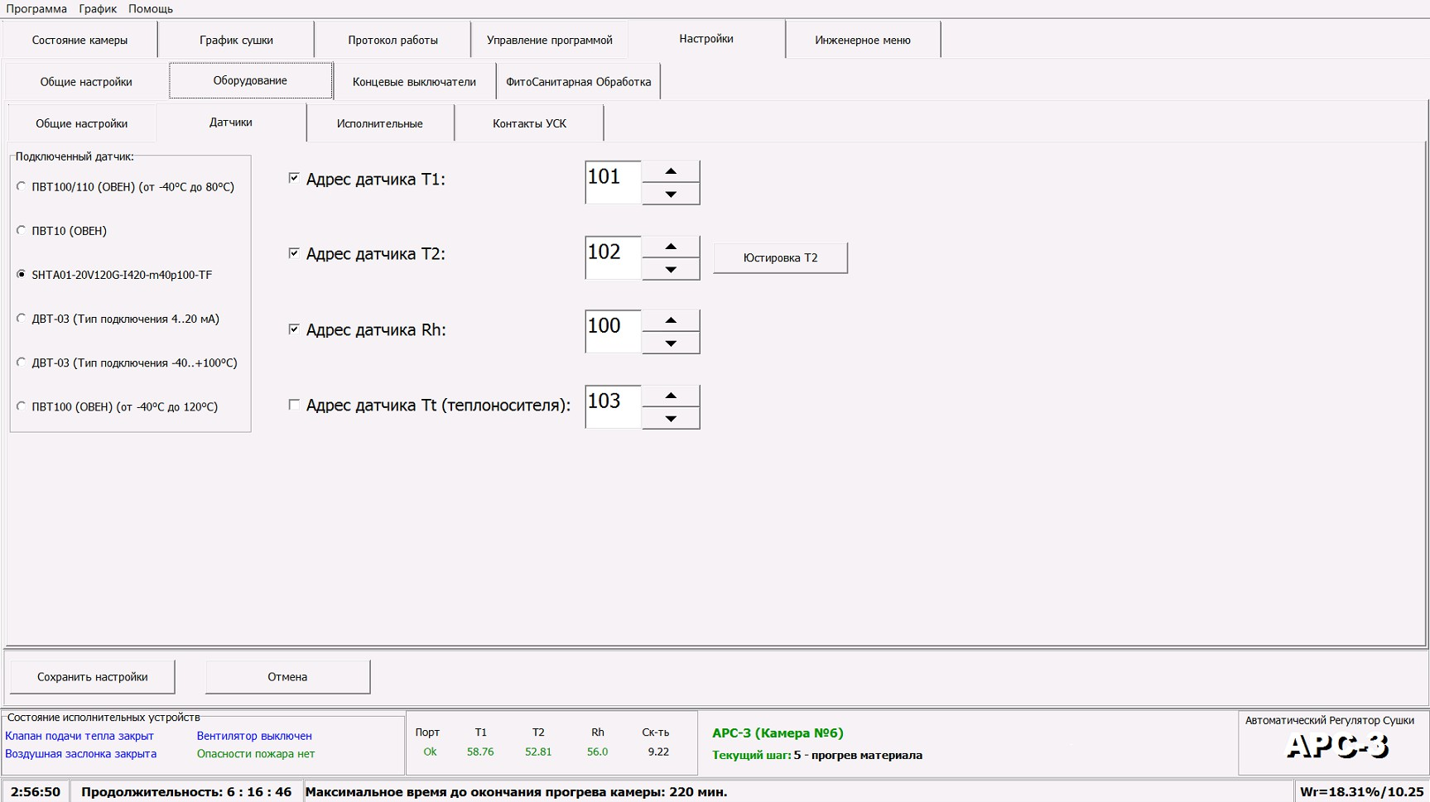

В настройке исполнительных устройств можно установить
- адреса реле в модуле управления МУ110
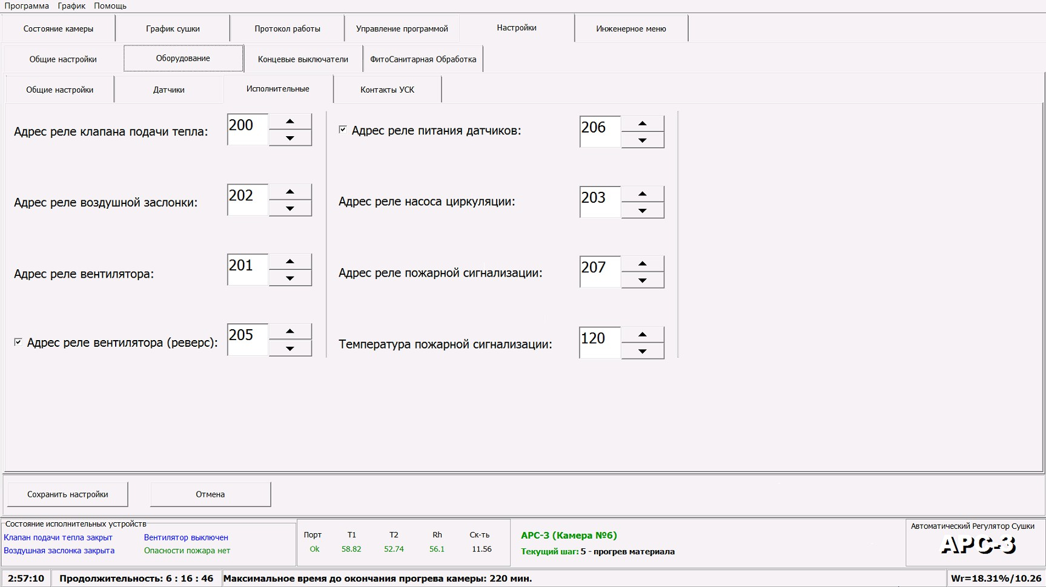
- температуру, выше которой сработает реле пожарной сигнализации

В окне настройки контактов УСК можно выбрать подходящий алгоритм работы соответствующего реле. Для некоторых режимов необходимо наличие датчика теплоносителя.
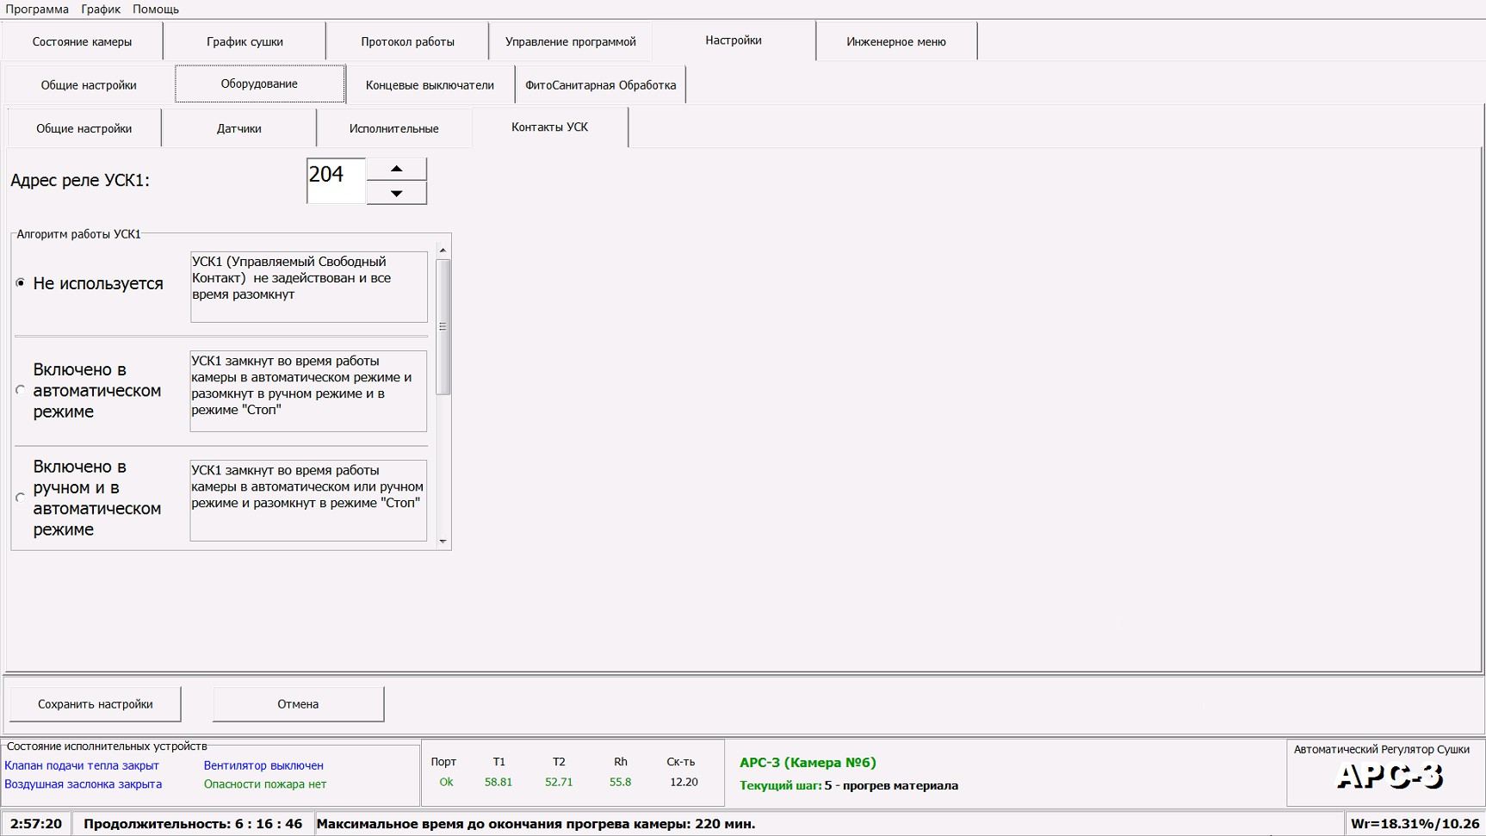

Для контроля работы воздушных заслонок и трехходового клапана теплоносителя контроллер АРС-3 можно оборудовать модулем контроля концевых выключателей на основе блока МВ110-16Д. Настройка параметров находится в окне «Концевые выключатели».
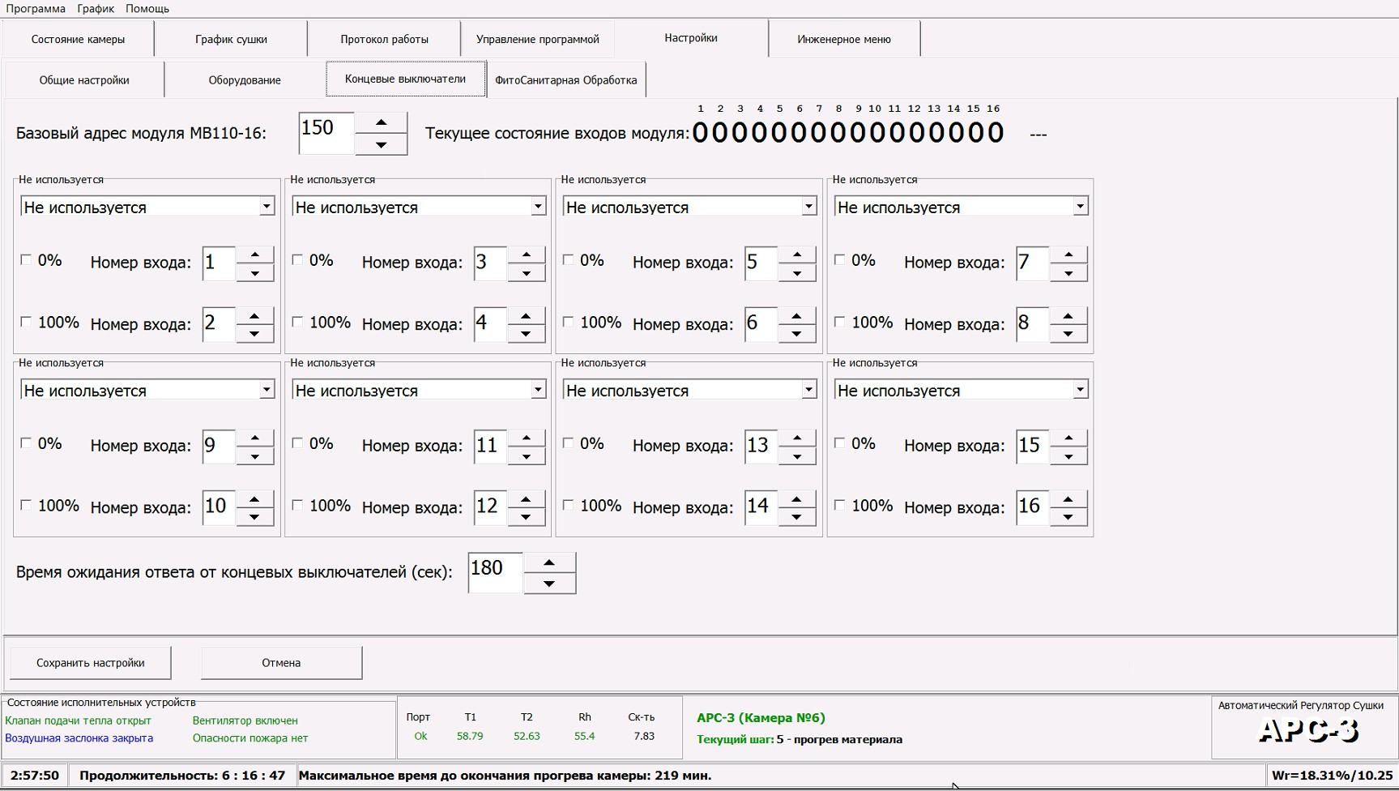
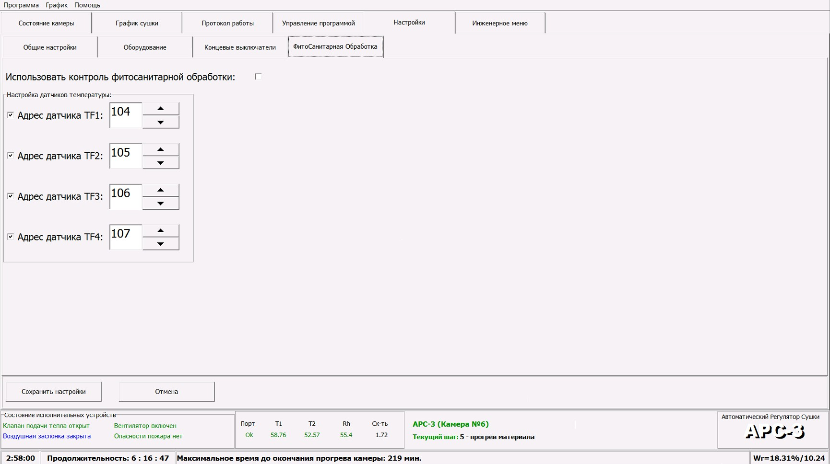
Для учета выполнения условий фитосанитарной обработки к контроллеру АРС-3 можно подключить 4 дополнительных температурных датчика, устанавливающихся в штабель. Настройки адресов этих датчиков и включение записи данных находятся в окне «Фитосанитарная обработка».

Выключение прибора, перезагрузка, обновление программы и некоторые другие возможности находятся в закладке «Управление программой». Со временем функционал программы Автоматического Регулятора Сушки АРС-3 будет расширяться.
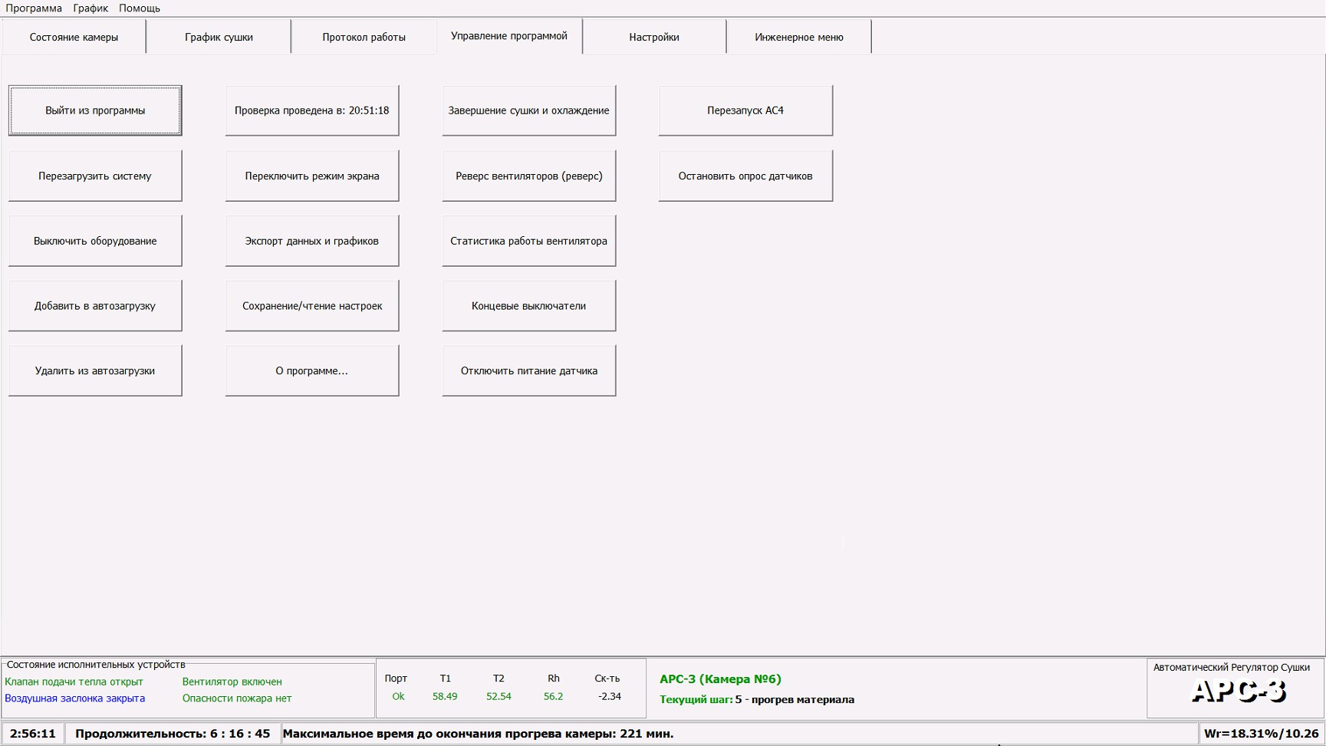

Переход в дополнительную настройку технологических параметров осуществляется через инженерное меню, которое появляется при двойном нажатии на надпись «АРС-3» в нижнем правом углу прибора. Здесь можно осуществить тонкую подстройку каждого из этапов автоматического режима сушки. Обычному пользователю эти настройки менять не следует. Они корректируются инженерами разработчика Автоматического Регулятора Сушки во время выполнения пуско-наладочных работ и проведения опытной сушки, либо технологом предприятия Заказчика при согласовании с разработчиком.

Описание технологических настроек программы управления сушильной камерой (АРС-3).

Переход в настройку технологических параметров осуществляется через инженерное меню, которое появляется при двойном нажатии на надпись «АРС-3» в нижнем правом углу прибора. Этапы сушки разделены на 5 логических шагов. Шаги со второго до пятого циклически повторяются друг за другом. Каждый шаг процесса отвечает за какой-либо этап и имеет ряд параметров, которые могут быть скорректированы в зависимости от конфигурации сушильной камеры, недостатка или избытка тепловой мощности котла, используемого оборудования и т.п.

Описание шагов:
1 – начальная продувка – включается только в самом начале процесса сушки и служит для того, чтобы датчики температуры и воздух в камере приняли температуру пиломатериала, и автоматика поняла текущее состояние камеры. Обычно этот процесс занимает всего несколько минут и ни на что особо не влияет.
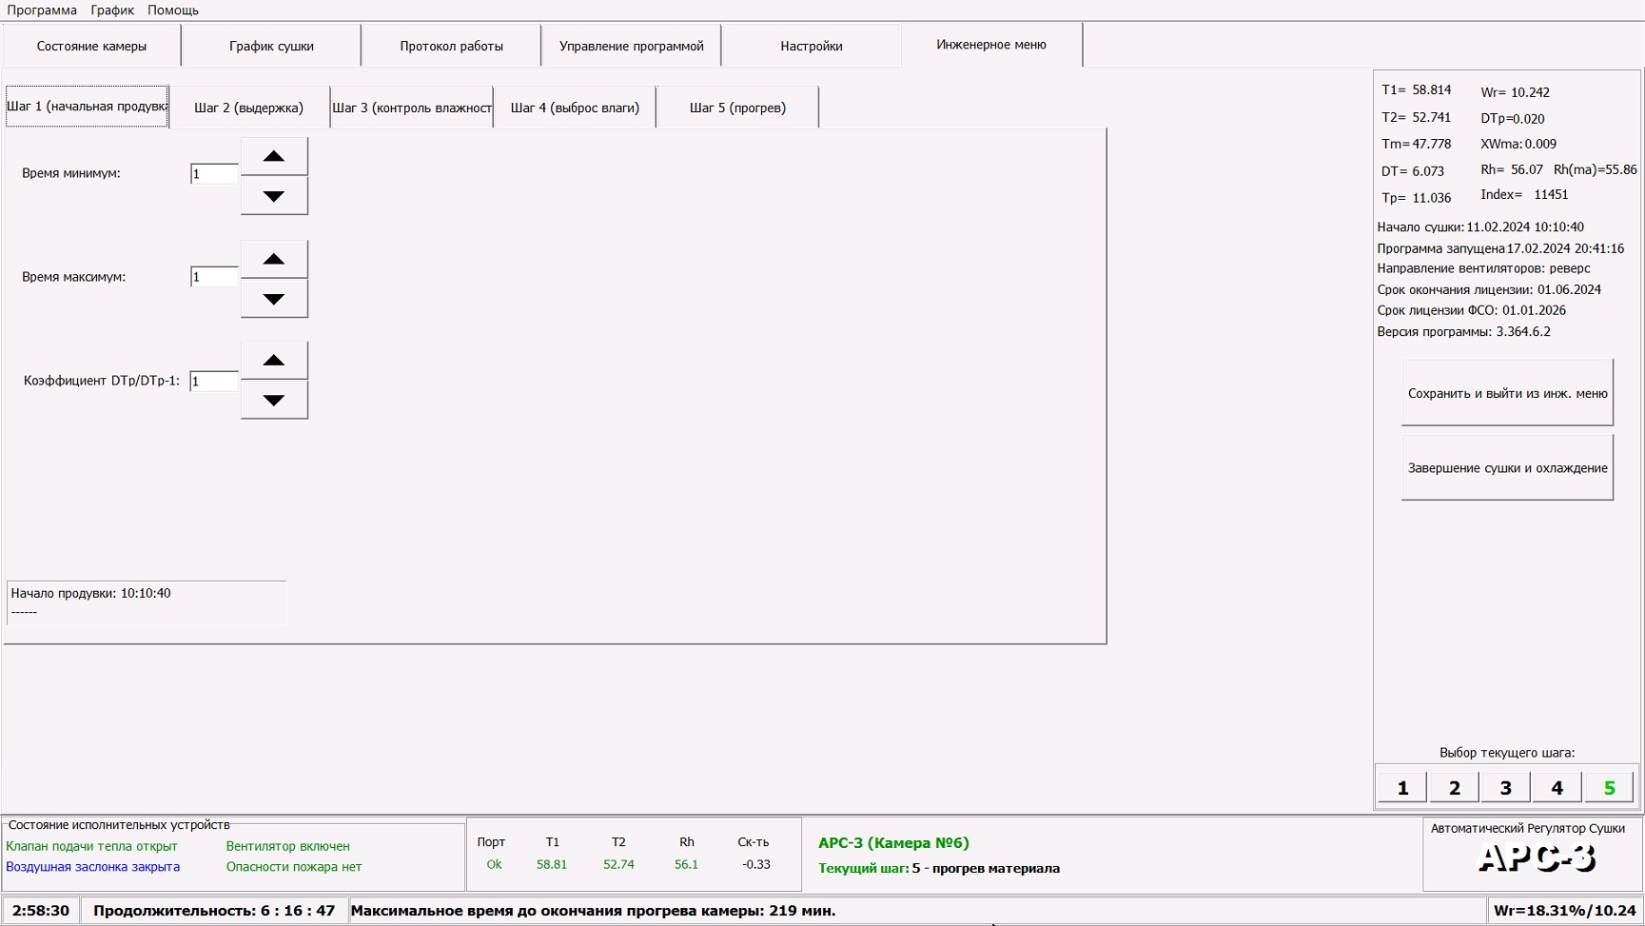
2 – выдержка
Это процедура подвода влаги из центра досок к поверхности и выравнивание влажности пиломатериала, при котором те доски, чья поверхность более сухая, набирают влагу, а те, чья поверхность более влажная – подсыхают. В это же время происходит снятие накопленных внутренних напряжений за счет подвода влаги из цента доски к поверхности. Автоматика внимательно следит за процессами, происходящими на этом этапе, и принимает решение о его окончании и переходе на следующий шаг. Кроме того, время на этом этапе лимитируется минимальным и максимальным значением, заданным в настройках. А также коэффициентом относительного изменения психрометрической разницы (DTp/DTp₋₁). Время, проведенное на этом шаге, не может быть меньше минимального и больше максимального времени выдержки. Чем больше коэффициент относительного изменения психрометрической разницы (DTp/DTp₋₁), тем раньше автоматика перейдет на следующий шаг.
- Минимальная T (°C) – температура, ниже которой автоматика принудительно перейдет на следующий шаг.
- Время работы вентилятора (%) - процент работы вентиляторов. 100% - постоянное включение. 0% - вентиляторы выключены.
- Сбрасывать пар при относительной влажности > заданного процента – позволяет открыть воздушные заслонки при превышении заданной относительной влажности (но только в то время, когда вентиляторы не работают).
- Закончить выдержку при Rh > ХХ% Позволяет закончить выдержку раньше, не дожидаясь максимального времени, при накоплении относительной влажности более ХХ%
- Ограничить скорость охлаждения подачей тепла – включает подачу теплоносителя в том случае, если скорость охлаждения превышает заданную.
- Скорость охлаждения не более (°/час) – задает максимальную скорость охлаждения, при превышении которой будет включена подача тепла.
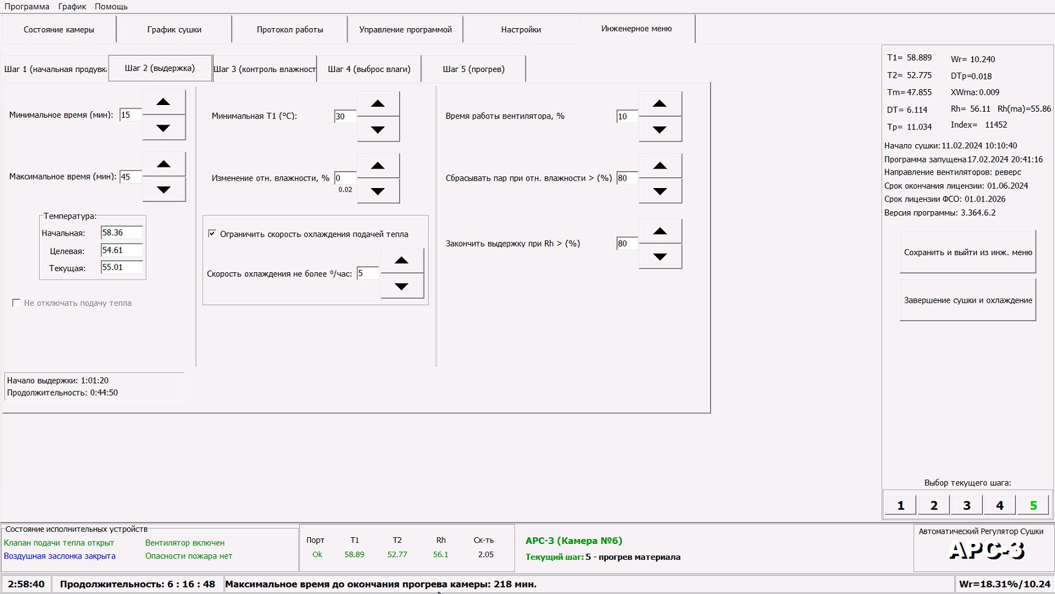
- Не отключать подачу тепла – включает подачу тепла в камеру. Для обычных режимов работы камеры эта опция должна быть выключена.

3 – контроль влажности и окончание сушки
Определение равновесной влажности штабеля и в случае достижения заданной конечной влажности - охлаждение и завершение сушки.
- Время минимум (минут) – минимальное время для анализа равновесной влажности. Обычно должно быть установлено 20 минут.
- Время максимум (минут) – максимальное время для окончательного определения равновесной влажности, после которого начинается охлаждение. Обычно должно быть установлено 180 минут.
- Конечная температура – температура, при которой пиломатериал можно доставать из камеры и при её достижении сушка закончится.
- Температура против разморозки – минимальная температура, которая будет поддерживаться в камере после окончания сушки. Это сделано для того, чтобы при окончании сушки в выходные или праздничные дни в зимний период камера не замерзла и в трубах и калориферах не образовался лед.
- Коэффициент гистерезиса – небольшой отступ от заданной конечной влажности для уменьшения эффекта многократного возобновления сушки при охлаждении материала. Обычно значение равно 0.9. После каждого возобновления сушки коэффициент гистерезиса автоматически уменьшается на 0.05.
- Начальное значение гистерезиса – то значение, которое устанавливается при запуске программы управления камерой. Если эффект многократного возобновления сушки при охлаждении материала возникает часто, то начальное значение гистерезиса следует установить меньше на 0.05 или даже 0.1 (т.е установить 0.85).
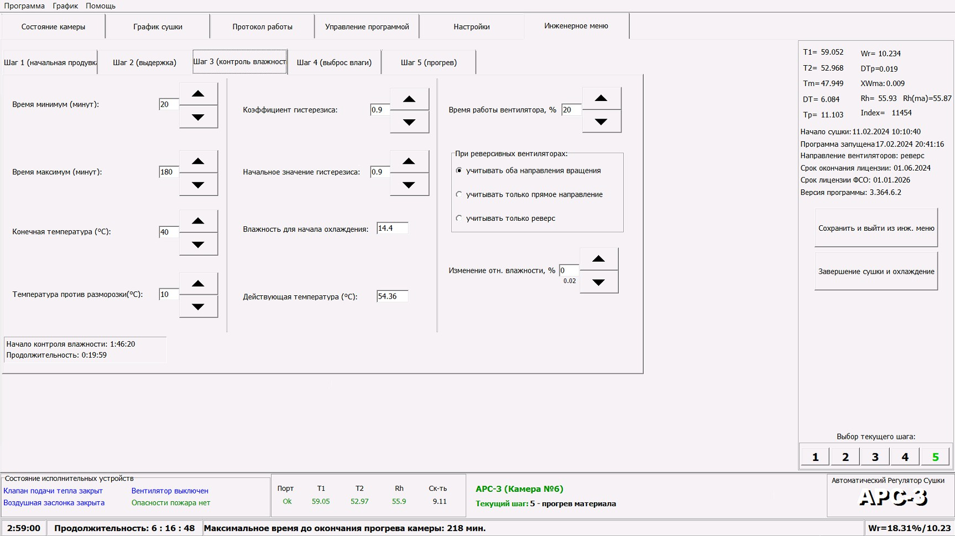
- Уставка для выхода – то значение равновесной влажности, на которое следует ориентироваться для оценки окончания текущей сушки. Уставка для выхода равна заданной конечной влажности пиломатериала, умноженной на текущий коэффициент гистерезиса.

4 – выброс влаги
Контролируемое удаление пара из камеры.
- Время минимум и время максимум (минут) – временной диапазон этого шага.
- Коэффициент DTp/DTp₋₁ ₋ коэффициент относительного изменения психрометрической разницы, чем он больше, тем раньше автоматика перейдет на следующий шаг.
- Включать вентилятор при T > ХХ°С – позволяет задействовать вентиляторы в камере, если температура на шаге №4 больше ХХ°С.
- Время работы вентилятора, % - процент работы вентиляторов. 100% - постоянное включение. 0% - вентиляторы выключены.
- Минимальная T (°C) – температура, ниже которой автоматика принудительно перейдет на следующий шаг.
- Ограничить скорость охлаждения подачей тепла – включает подачу теплоносителя в том случае, если скорость охлаждения превышает заданную.
- Скорость охлаждения не более (°/час) – задает максимальную скорость охлаждения, при превышении которой будет включена подача тепла.

Секция «Управление воздушными заслонками»
- Не открывать заслонки после начала сушки первые часы: ХХ – позволяет быстрее накопить необходимую для качественной сушки влагу.
- или до достижения относительной влажности %: YY – (опция работает совместно с предыдущей настройкой). Если необходимая относительная влажность набралась, то позволяет открывать воздушные заслонки, не дожидаясь ХХ часов после начала сушки.

- Закончить выброс влаги при относительной влажности ниже ZZ% - как только появятся значения относительной влажности ниже ZZ% - выброс влаги прекратится и начнется следующий этап – прогрев пиломатериала.

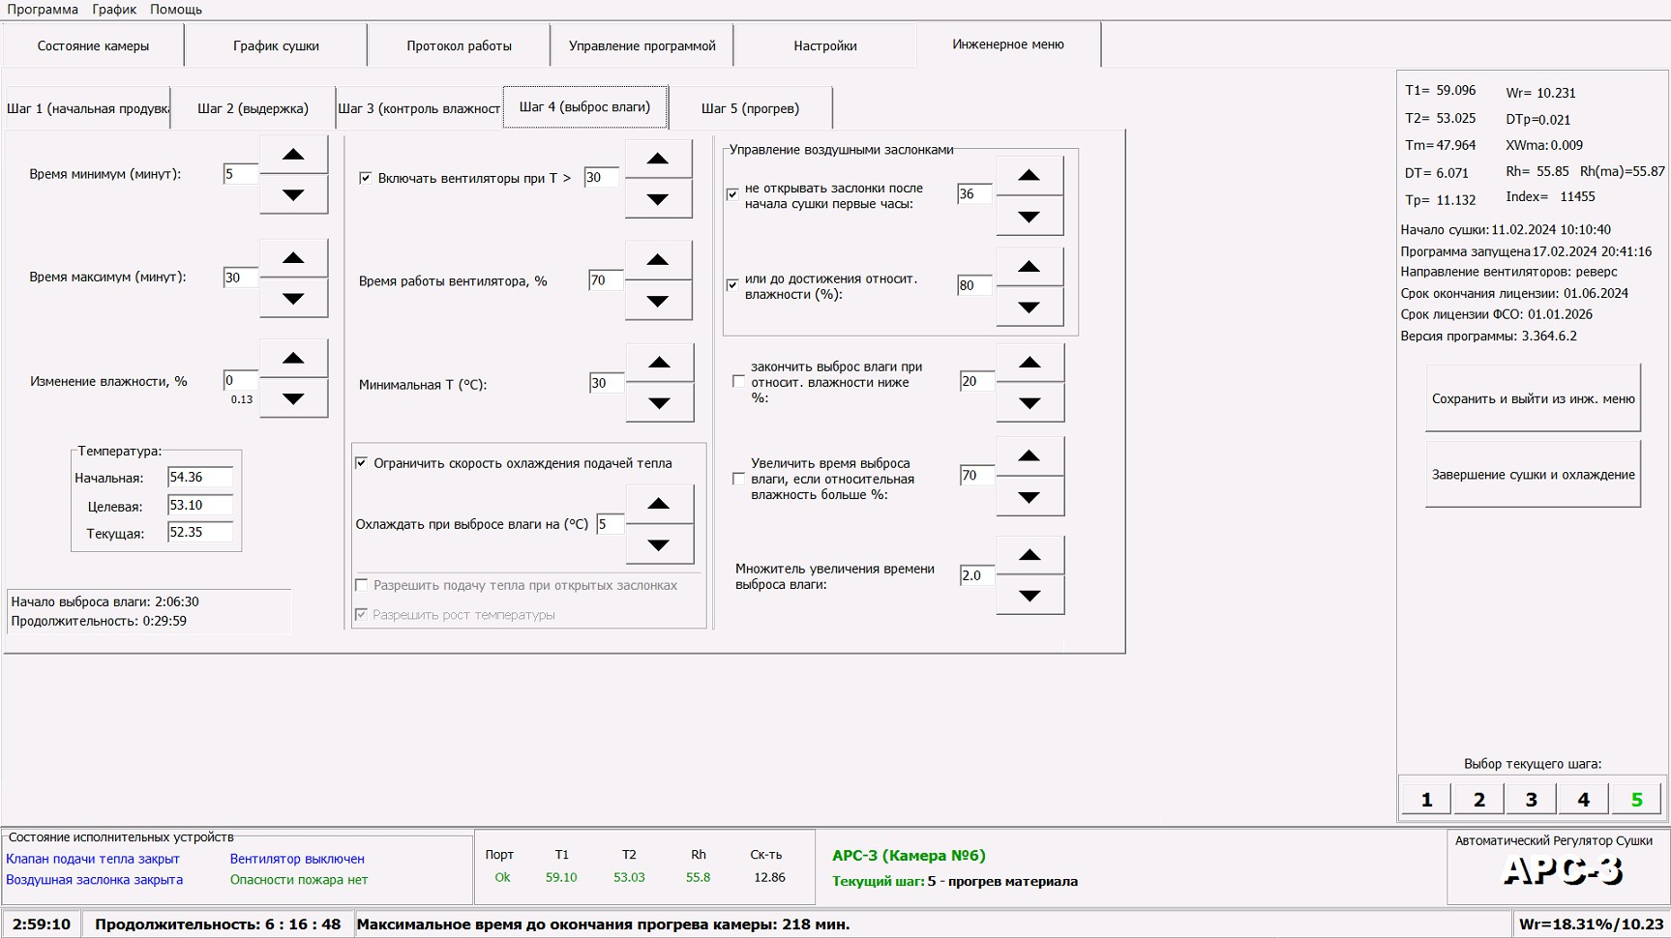
- Увеличить время выброса влаги, если относительная влажность больше NN% - если относительная влажность воздуха превышает заданный уровень NN%, то выброс влаги может быть продолжен. При этом максимальное время этого этапа будет увеличено на множитель увеличения времени выброса влаги.

5 – прогрев
Подвод тепла в штабель.
- Время прогрева (мин) – максимальное время, при превышении которого, даже если камера не достигнет заданной температуры, автоматика перейдет к шагу №2.
- Максимальная T (°C) – заданная максимальная температура, до которой должна быть нагрета камера. При её достижении автоматика переходит к шагу №2.
- Скорость нагрева >40 (°С/час) – интенсивность прогрева при температуре в камере, превышающей 40°С.
- Скорость нагрева <40 (°С/час) – интенсивность прогрева при температуре до 40°С.
- Начальная температура, Целевая температура и Средняя температура – информационные индикаторы.
- Управление нагревом по датчику Т1 – в том случае, если на датчик Т2 сильно влияет оборудование или он расположен высоко под потолком, то при отключении вентиляторов его показания могут быть завышены. На этот случай управление нагревом может вестись с приоритетом датчика Т1.

Секция «Управление воздушными заслонками»
- Не открывать – во время прогрева заслонки будут закрыты (стандартная настройка)
- Держать открытыми после начала сушки первые ХХ часов – включается только для больших камер туннельного типа в особых случаях. Для обычных камер не используется.
- Открывать при относительной влажности больше YY% - если значения относительной влажности превышают YY%, то воздушные заслонки откроются для дополнительного сброса влаги. Это может немного ускорить сушку. Не рекомендуется устанавливать значения ниже 70%.

Секция «Управление вентиляторами»
- Не отключать вентиляторы при прогреве – во время прогрева вентиляторы будут работать постоянно. Управление температурой будет вестись с помощью контроля теплоносителя.
- Выключать только при критическом превышении скорости прогрева – вентиляторы будут выключаться только при слишком большой скорости прогрева.
- Форсировать работу вентиляторов при начальном прогреве – в период начального прогрева вентиляторы будут отключаться только при слишком большой скорости прогрева, а после окончания периода начального прогрева – вентиляторы будут отключаться ещё и при превышении текущей температурой целевого значения.
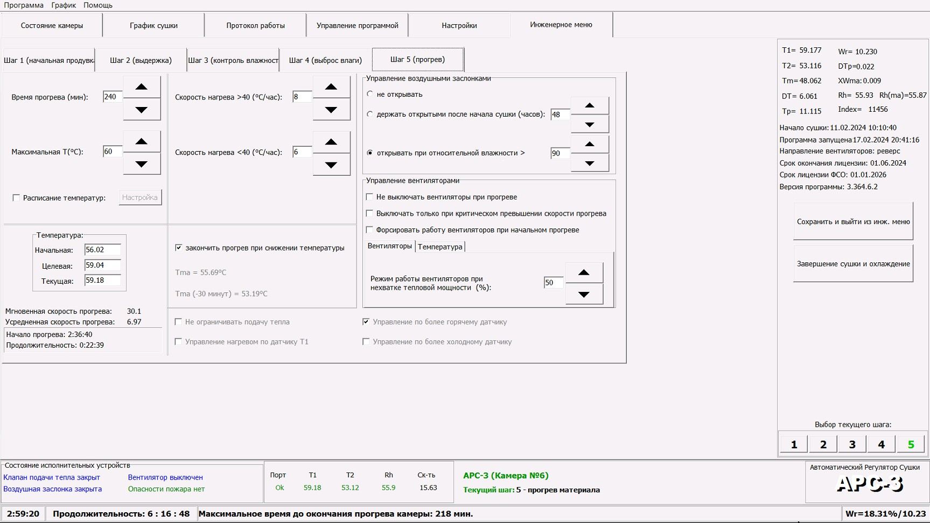
- Режим работы вентиляторов при нехватке тепловой мощности % - если скорость прогрева будет очень низкой (меньше установленной в настройках скорости), то вентиляторы переключатся в режим экономии электроэнергии и будут включаться только на заданный процент времени. При этом циркуляция теплоносителя не прекратится.

После корректировки технологических настроек, для немедленного сохранения всех параметров на диске компьютера, желательно нажать кнопку «Выйти из инженерного меню».

